Bik pasme šarole »NEXEN«
L

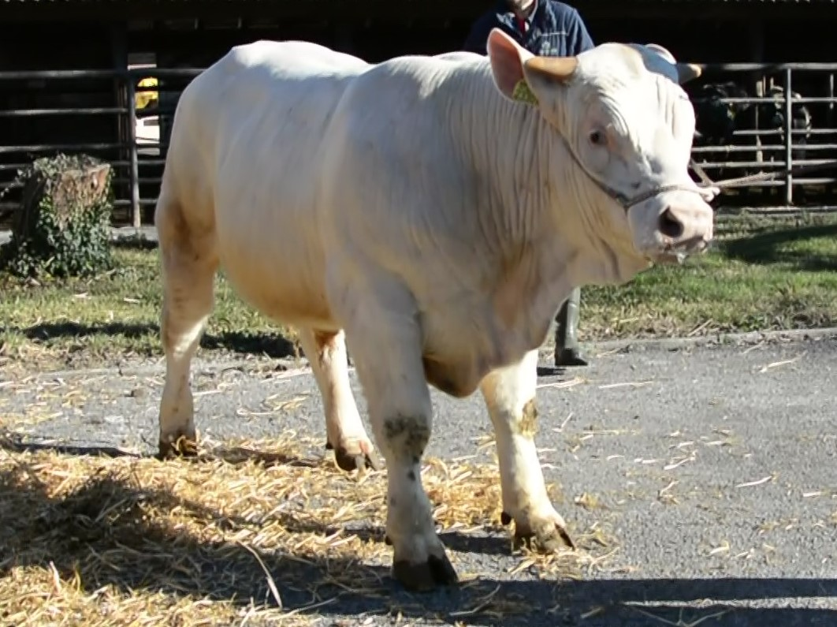
SI 35802330 NEXEN, roj.: 01.01.2023, rej.: Tjaša Gruden Skočir, Matenja vas, kat.: PPE-V

Bik Nexen je potomec francoskih kot tudi slovenskih linij. Ves čas rasti se je odlikoval po visokih dnevnih prirastih. Na osnovi ocen zunanjosti in dnevnih prirastov ga je komisija uvrstila v elitni razred. Je predstavnik vzrejnega tipa bikov.

VIDEO

Masa na dan (kg) |  |  |  |  | Prirast (g/dan) |  |  |  | Test
Roj. | 90 | 210 | 240 | 365 | 0-90 | 0-210 | 90-210 | 0-365 | 240-365
50 |  | 350 | 377 | 549 |  | 1430 |  | 1368 | 1384

Lastnosti zunanjosti
Omišičenost | 64
Velikost skeleta | 68
Pasemske lastnosti | 73
Funkcionalne lastnosti | 70

